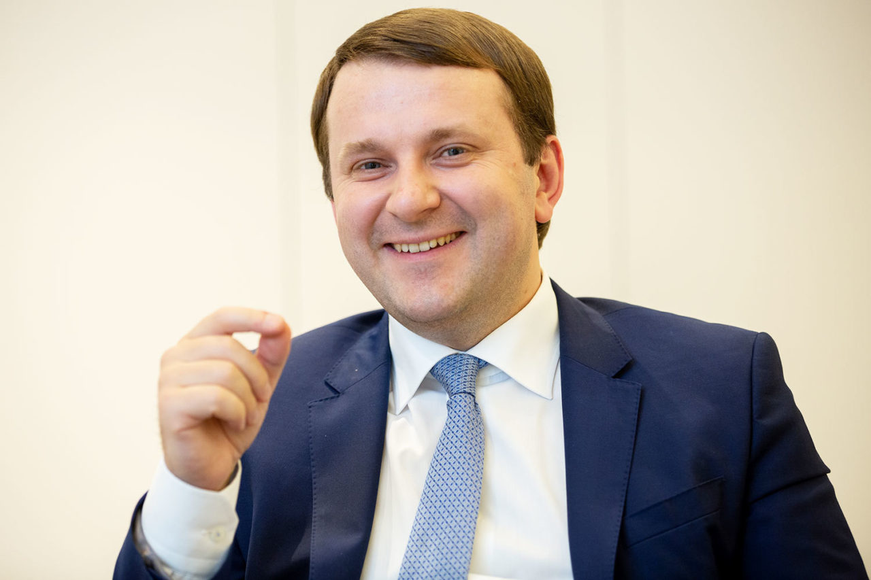

Поздравление
Министра экономического развития Российской Федерации Орешкина М.С.
с Днем российского предпринимательства

Дорогие друзья!
Поздравляю с Днем российского предпринимательства!
Сегодня предприниматели – это лидеры современного поколения. В представлении большинства людей это успешные, целеустремленные люди, которые достигают высот в своем деле благодаря ежедневному колоссальному труду. Свобода выбора помогает предпринимателям заниматься любимым делом, которое, в свою очередь, приносит независимость и доход. Мы очень рады отмечать эту трансформацию представления общества о современных бизнесменах.
Мы надеемся, что в этом есть и наша заслуга, как Министерства экономического развития Российской Федерации.
Вопросы развития малого и среднего предпринимательства традиционно являются одним из приоритетных направлений деятельности нашего Министерства.
На федеральном уровне за последние годы предпринято несколько системных шагов, направленных на кардинальное улучшение условий ведения предпринимательской деятельности, в рамках механизмов трансформации делового климата и «регуляторной гильотины». Важным шагом стала разработка и реализация национального проекта «Малое и среднее предпринимательство и поддержка индивидуальной предпринимательской инициативы».
Мы нацелены на внедрение сервисного подхода к организации взаимодействия бизнеса с государством и вкладываем в это понятие несколько ключевых элементов: наличие в регионах центров «Мой бизнес», объединяющих на одной территории услуги всех видов инфраструктуры поддержки (консалтинг, образование, инжиниринг, и т. д.), направленность на качество услуг, их доступность и адресность.
Отмечу, что ни одна наша инициатива не будет успешна без вашей поддержки и нашей партнерской работы.
Поздравляю всех предпринимателей и желаю реализации всех намеченных планов, неиссякаемой энергии и энтузиазма. Пусть каждый из вас напишет свою историю успеха!
С уважением,
Министр экономического развития РФ М.С.Орешкин

